# 运筹学教程第一章作业

20123101 李昀哲

**1.1（2）**

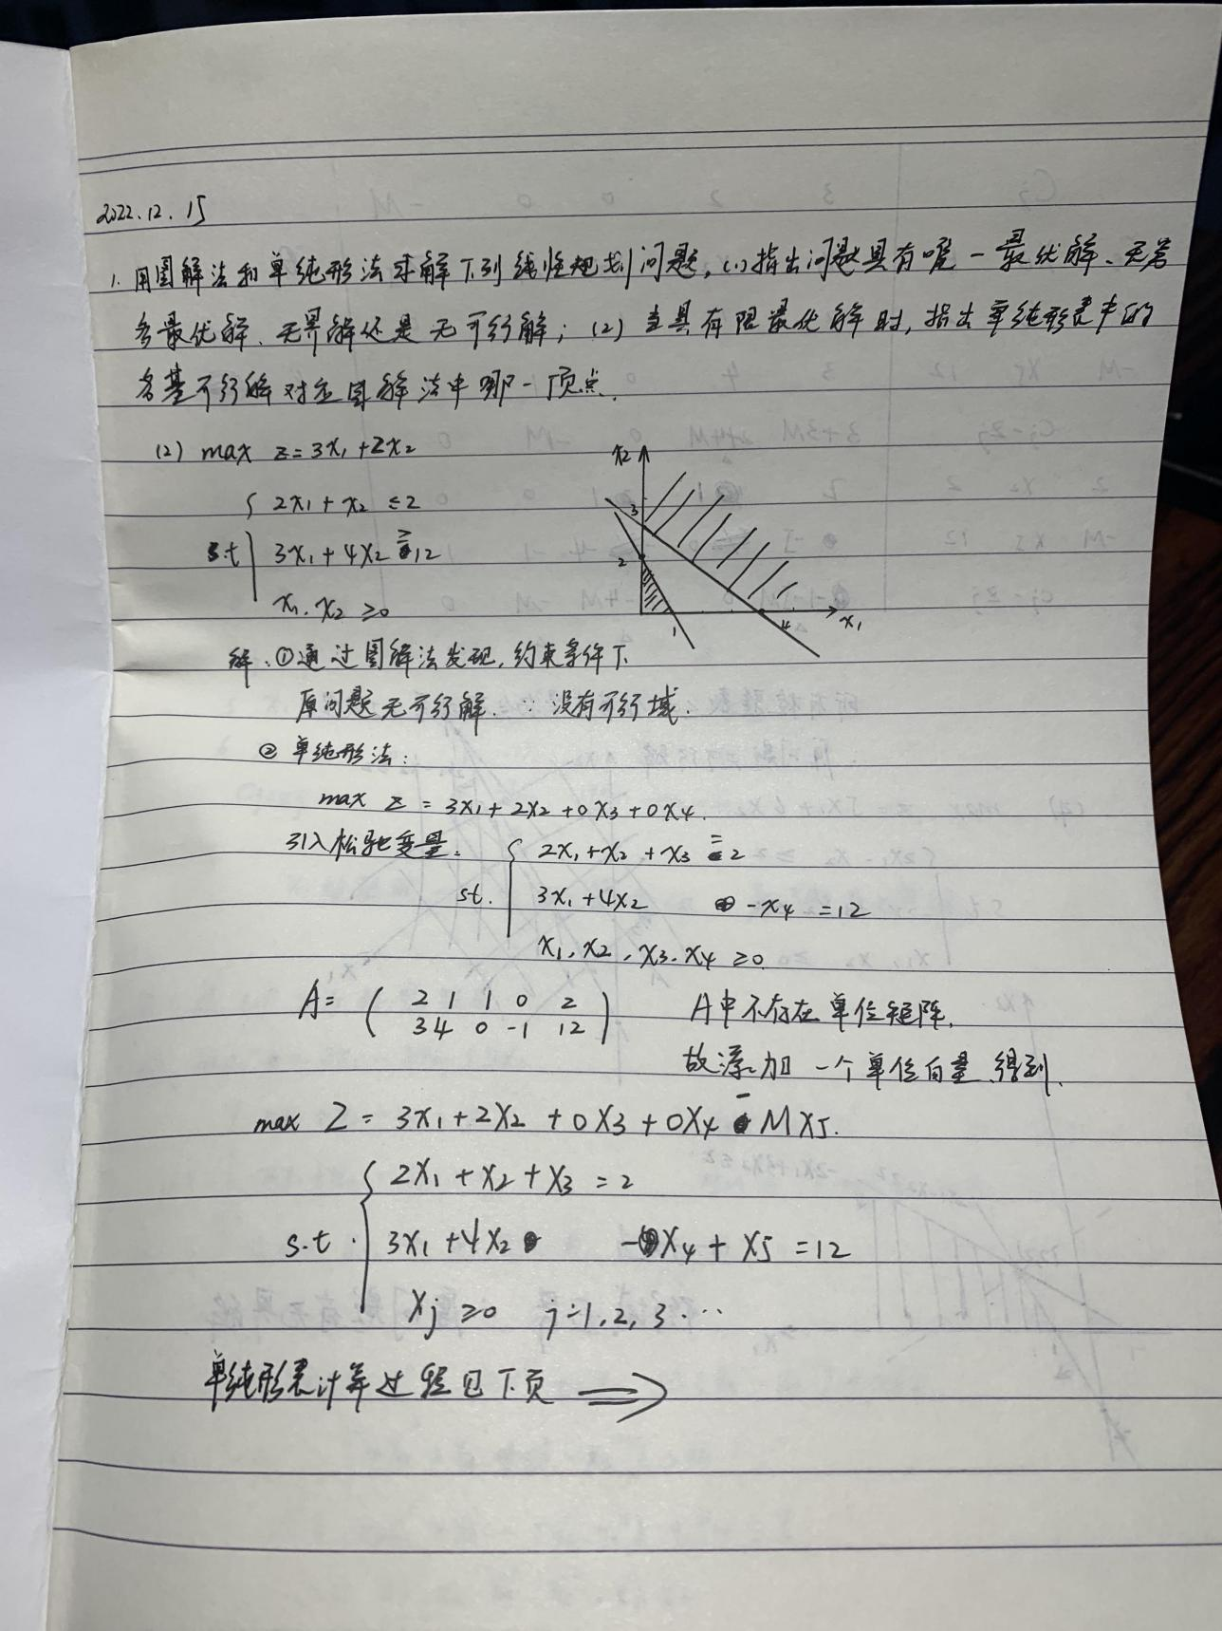

**1.1（4）、1.2**

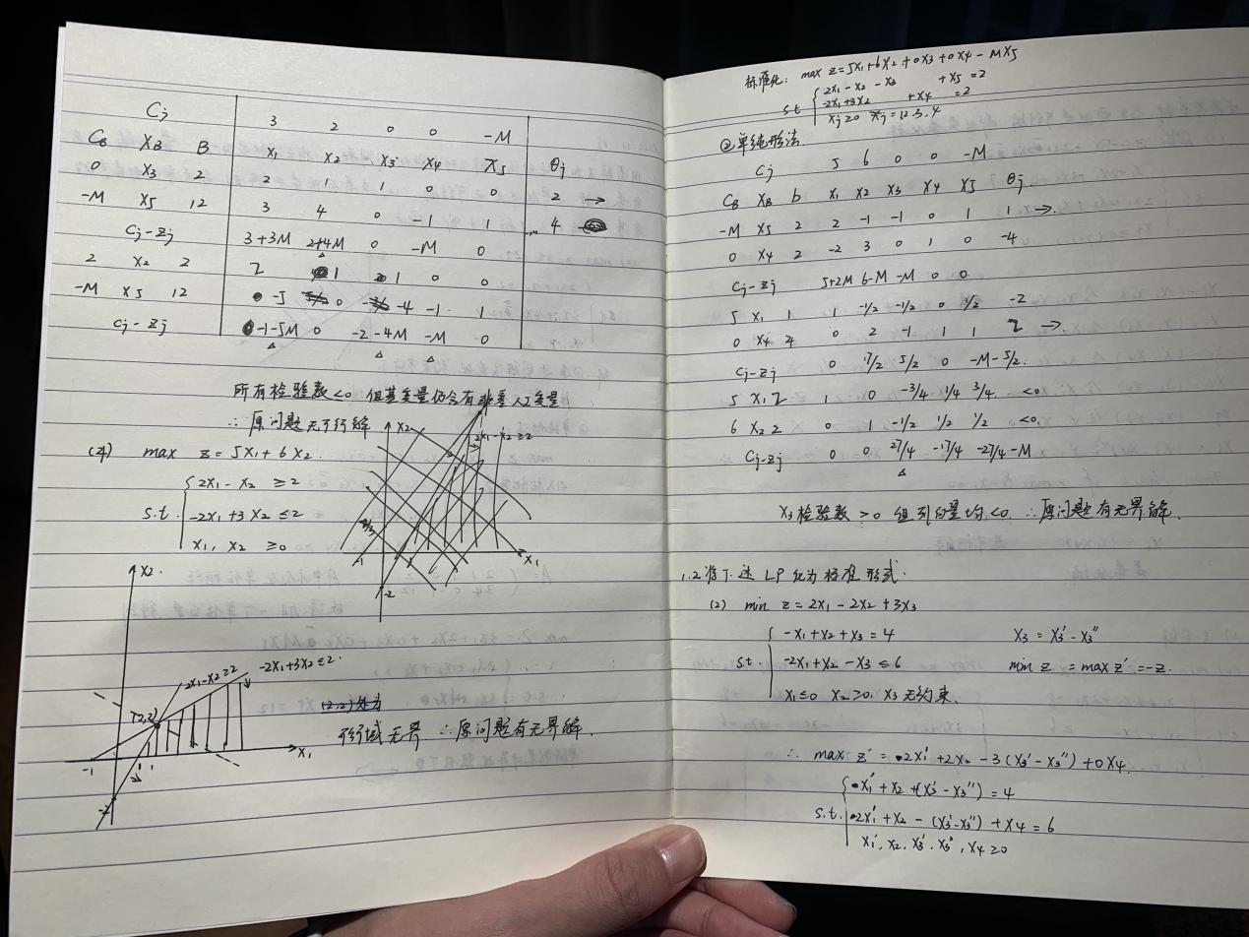

**1.4、1.6、1.8**

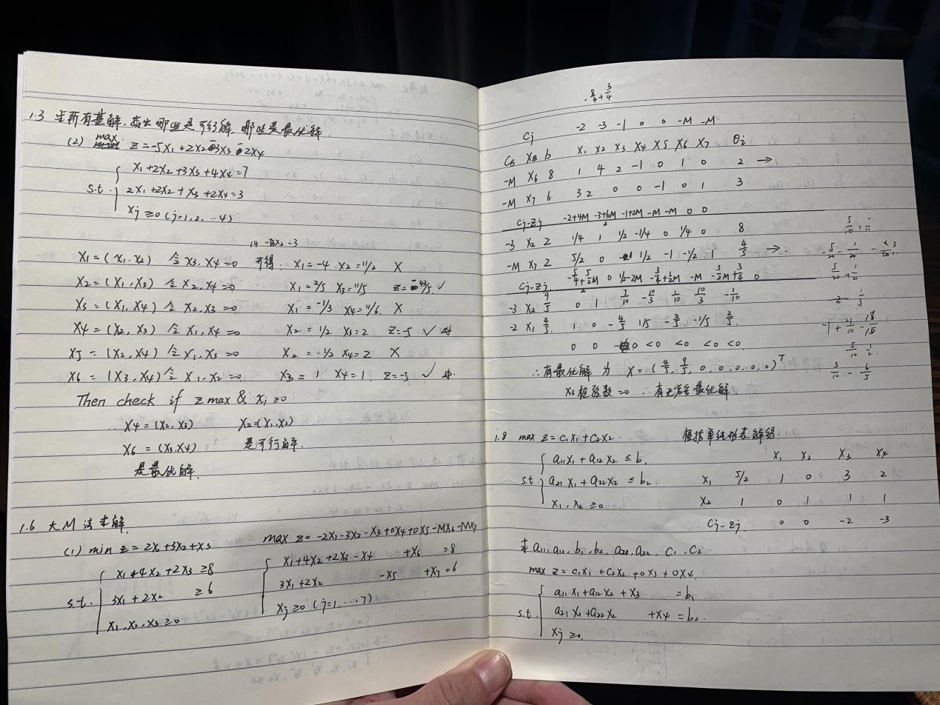

**1.13 （模型的求解使用matlab进行）**

